Кроссворд «Функции живого вещества в биосфере»

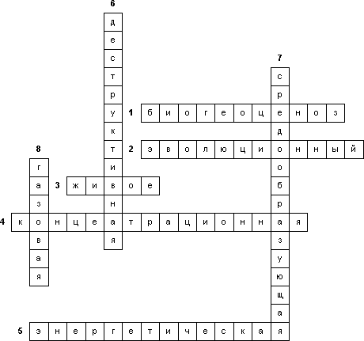
1. Многовидовое сообщество.
2. Процесс, характерный для живого вещества.
3. Вещество, включающее в себя всё огромное разнообразие живого, представленное в мириадах особей, непрерывно умирающих и рождающихся.
4. Геохимическая функция, при которой происходит извлечение из окружающей среды и избирательное накопление химических элементов для построения тел живых организмов и вовлечение этих элементов в биологический круговорот веществ.
5. Геохимическая функция, при которой происходит поглощение солнечной энергии при фотосинтезе; запасание энергии в химических связях органических соединений и передача её по цепям питания и разложения.
6. Геохимическая функция, проявляющаяся в разложении вещества и вовлечение его в биологический круговорот.
7. Геохимическая функция, заключающаяся в преобразовании физико-химических параметров среды в процессе существования живого вещества.
8. Геохимическая функция, при которой создаётся свободный кислород и переход его в озон; выделение свободного азота, сероводорода, метана и других газов при разложении живого вещества; поддержание на определённом уровне количества углекислого газа в атмосфере.

